Šta je promjenljiva?

Promjenljiva (varijabla) je imenovana oblast memorije računara. Možemo da kažemo da je promjenljiva poput imenovane kutije u kojoj program privremeno čuva podatke sa kojima radi.

[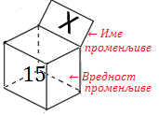](https://petlja.org/biblioteka/r/lekcije/scratch-zbirka/_images/var1.png)

Promjenljiva na slici ima ime X, a njena tekuća vrijednost je 15. Promjenljive mogu čuvati jednu vrijednost, na primjer broj ili slovo. To su proste promjenljive. Međutim, postoje i složene promjenljive koje čuvaju više vrijednosti, na primjer niz slova (string) niz brojeva, niz riječi…

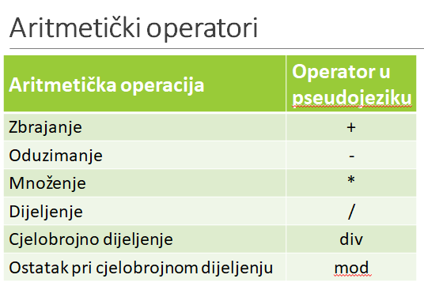

Cjelobrojno dijeljenje: Ostatak pri cjelobrojnom dijeljenju: (PASCAL mod, JAVA %)

10 div 2 = 5 11 div 2 = 5 11 mod 2 = 1 8 mod 2 = 0

13 div 3 = 4 8 div 2 = 4 8 mod 3 = 2 13 mod 2 = 1

17 div 2 = 8 25 div 4 = 6

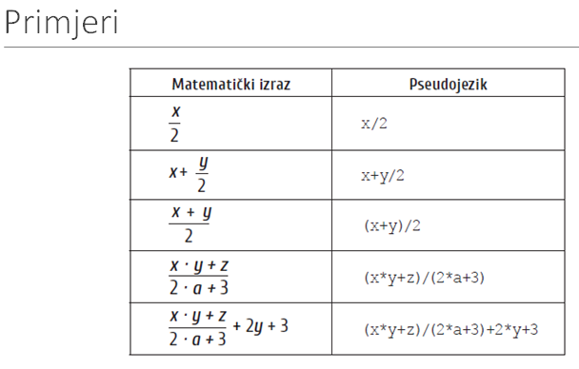

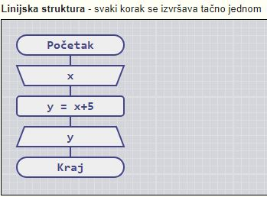

Tekstualni algoritam (pseudo kod):

1. START

2. INPUT x;

3. y = x+5;

4. OUTPUT y;

5. END

1. Nacrtati algoritam za aritmetičke operacije i napisati pseudo kod:

a) sabiranje (+);  
b) oduzimanje (-);  
c) množenje (*);  
d) dijeljenje (/);

1. Nacrtati algoritam i napisati pseudo kod za izračunavanje aritmetičke sredine tri broja (x, y, z).
2. Nacrtati algoritam i napisati pseudo kod za izračunavanje površine pravougaonika.
3. Napisati program (pseudo kod) koji učitava dvocifreni broj i ispisuje sumu cifara.

START  
INPUT a;

b = a div 10; *🡪 prva cifra*  
c = a mod 10; *🡪 druga cifra*  
s = b + c; *🡪 suma cifara*  
  
OUTPUT s;   
END

Za unijeti broj X treba provjeriti da li je pozitivan, negativan ili jednak nuli.

Razgranata struktura algoritma Tekstualni algoritam (pseudo kod)

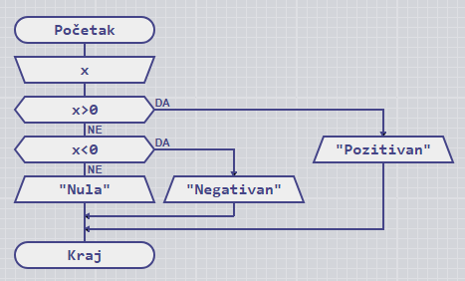 START   
 INPUT x;  
 IF (x>0) then   
 OUTPUT “Pozitivan”;  
 else if (x<0) then  
 OUTPUT “Negativan” else  
 OUTPUT “Nula”;  
 ENDIF  
 END

Na osnovu datog pseudokoda kreirati algoritamsku šemu:

INPUT N

S=0

I=1

IF I - (I/2)*2 = 0 THEN

S=S+I

ELSE IF

I=I+1

ENDIF

OUTPUT S, I

END

 Zadatak 1: Nacrtati algoritam i napisati pseudo kod koji provjerava da li je broj “y” jednocifren.  
Zadatak 2: Provjeriti da li je od dva upisana broja prvi djeljiv sa drugim. Ako jeste ispisati DJELJIV.  
Zadatak 3: Nacrtati algoritam i napisati pseudo kod koji provjerava da li je broj “y” PARAN ili NEPARAN broj.

Zadatak 3:

START

y mod 2 = 0

y

Da

Ne

END

“Paran”

“Neparan”